COMUNICATO STAMPA

Helen Cammock
Che si può fare

13 ottobre 2019 – 16 febbraio 2020

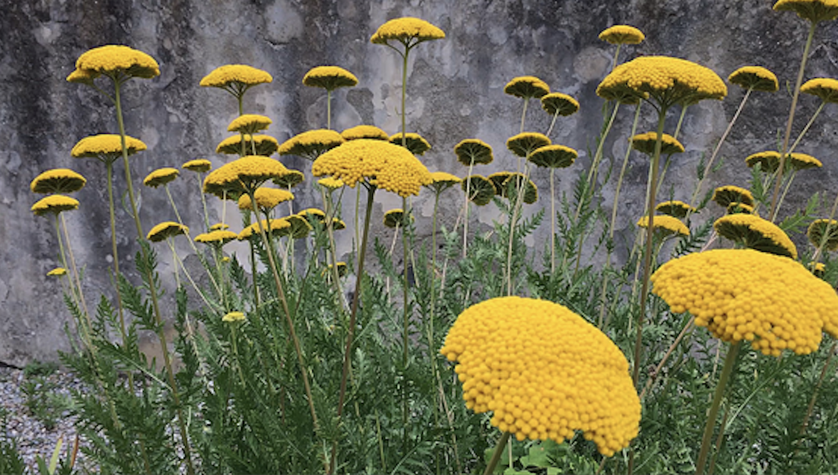

Helen Cammock, vincitrice della settima edizione del Max Mara Art Prize for Women e nominata al Turner Prize 2019, dopo la prima tappa londinese alla Whitechapel Gallery di Londra (25 giugno – 1 settembre 2019) presenta la nuova mostra Che si può fare alla Collezione Maramotti, che ne acquisirà le opere. L’allestimento, rielaborato dall’artista nello spazio differente della Collezione, sarà anche arricchito da un libro d’artista realizzato in luglio all’Istituto Centrale della Grafica di Roma.

Nell’opera di Helen Cammock si intrecciano la narrativa femminile incentrata sulla perdita e sulla resilienza con la musica barocca composta da musiciste del Seicento, ispirazioni e racconti attraverso cui l’artista ha esplorato il concetto del lamento nella vita delle donne attraverso storie e geografie.
Oltre al libro d’artista recentemente realizzato, la mostra include un film, una serie di incisioni su vinile, un fregio serigrafato e una stanza di ricerca in cui sono esposti libri e oggetti raccolti da Cammock e a lei donati durante il suo periodo in Italia.

La mostra è infatti il risultato di una residenza italiana di sei mesi nel 2018, organizzata da Max Mara, Whitechapel Gallery e Collezione Maramotti, e ideata a misura dell’artista. Nel suo percorso, che l’ha portata a fare tappa a Bologna, Firenze, Venezia, Roma, Palermo e Reggio Emilia, Cammock ha deciso di esplorare l’espressione del lamento e riscoprire voci femminili nascoste. Nel corso della residenza musiciste, storiche, artiste e cantanti hanno aperto i loro archivi e condiviso narrazioni e ricerche.
Il video in tre parti che è al cuore della mostra consiste in interviste con alcune delle donne che Cammock ha incontrato nel suo viaggio, tra cui attiviste nel sociale, migranti, rifugiate, una suora e donne che hanno combattuto la dittatura. L’opera rievoca il potere delle voci femminili dall’epoca del Barocco all’Italia di oggi. Le loro testimonianze sono intercalate con brani musicali e filmati girati in Italia in un complesso collage visivo e orale.
Cinque stampe dai colori saturi rappresentano musica e voce mediante disegni al tratto e un lungo fregio a parete contiene immagini e parole legate alle donne che Cammock ha incontrato in Italia.

Che si può fare riprende il titolo di un lamento preoperistico del 1664 della compositrice italiana Barbara Strozzi (1619-1677). Cammock ha preso lezioni di canto lirico per imparare quest’aria, sulla quale si è esercitata nel corso di tutta la sua residenza.
La musica è un elemento ricorrente nella nuova opera video e nella performance dal vivo che avrà luogo durante l’inaugurazione della mostra: Cammock eseguirà la musica di Strozzi accompagnata da una trombettista jazz, facendo così rivivere l’eredità della compositrice attraverso la sua voce. La musica della coeva musicista italiana Francesca Caccini (1587-1641) viene incorporata nella performance come colonna sonora ad accompagnare la parte di movimento. Strozzi e Caccini erano famose presso i loro contemporanei, ma ben presto i loro nomi sono caduti nell’oblio e soltanto ora le loro composizioni vengono riprese ed eseguite ancora una volta.

Poetessa visiva i cui disegni, stampe, fotografie e filmati si affiancano a parole e immagini, Cammock porta avanti una pratica artistica multimediale in cui abbraccia testo, fotografia, video, canzone, performance e incisione, ed è determinata dal suo impegno a mettere in discussione le narrative storiche tradizionali sull’identità dei neri, delle donne, sulla ricchezza, sul potere, la povertà e la vulnerabilità. L’artista attinge dalla sua esperienza personale, insieme a riferimenti a storie di oppressione e resistenza, incorporando influenze provenienti da jazz, blues, poesia e danza, oltre alle parole di scrittori come James Baldwin, Maya Angelou e Audre Lorde. Cammock scava e riporta in superficie voci perdute, inascoltate o sepolte.
Per l’artista, la musica – da Nina Simone e Alice Coltrane alla seicentesca musica preoperistica italiana – consente di perseguire questa ricerca che esplora la complessità del concetto di storia.

Private view su invito: 12 ottobre 2019, ore 18.00, alla presenza dell’artista.

Visita con ingresso libero negli orari di apertura della collezione permanente.
13 ottobre 2019: 14.30 – 18.30
17 ottobre 2019 – 16 febbraio 2020
Giovedì e venerdì 14.30 – 18.30
Sabato e domenica 10.30 – 18.30
Chiuso: 1° novembre, 25–26 dicembre, 1 e 6 gennaio

Info
Collezione Maramotti
Via Fratelli Cervi 66
42124 Reggio Emilia
tel. +39 0522 382484
info@collezionemaramotti.org
collezionemaramotti.org

Ufficio stampa
Rhiannon Pickles – Pickles PR
tel. +31 (0)6158 21202
rhiannon@picklespr.com

Note di redazione

La mostra è accompagnata da una pubblicazione illustrata con i contributi di: Laura Smith, curatrice Whitechapel Gallery; Bina Von Stauffenberg, Guest Curator; Taylor Le Melle, scrittrice e curatrice indipendente; Rizvana Bradley, professoressa associata di Storia dell’Arte e Studi afroamericani presso la Yale University.

La giuria del settimo Max Mara Art Prize for Women è stata presieduta da Iwona Blazwick OBE, direttrice della Whitechapel Gallery, e composta da Vanessa Carlos, gallerista, Carlos/Ishikawa, Londra; Laure Prouvost, artista e già vincitrice del Premio; Marcelle Joseph, collezionista, e Rachel Spence, critica d’arte.

Il Max Mara Art Prize for Women nasce da una collaborazione tra Max Mara, Whitechapel Gallery e Collezione Maramotti. Istituito nel 2005 il Premio, che ha cadenza biennale, intende sostenere artiste che vivono e lavorano nel Regno Unito e a cui non è ancora stata dedicata un’importante mostra personale. Il Premio, noto per aver contribuito al lancio di importanti artiste, rappresenta l’unico riconoscimento per le arti visive nel Regno Unito dedicato alle donne e intende promuovere e sostenere le artiste consentendo loro di sviluppare il proprio potenziale, donando loro tempo e spazio. La vincitrice trascorre un periodo di residenza di sei mesi in Italia ideata a misura dell’artista e della proposta vincente per il Premio. Durante la residenza, che è organizzata da Max Mara, Whitechapel Gallery e Collezione Maramotti, l’artista ha l’opportunità di realizzare un nuovo ambizioso progetto che verrà presentato in una mostra personale alla Whitechapel Gallery di Londra e alla Collezione Maramotti di Reggio Emilia.
Per ogni edizione una giuria, presieduta dalla direttrice della Whitechapel Gallery Iwona Blazwick, e composta da una gallerista, una critica, un’artista e una collezionista, seleziona cinque finaliste, prima di scegliere la vincitrice in base alle proposte presentate. Il Max Mara Art Prize for Women ha ricevuto il Premio del British Council Arts & Business International nel 2007 e ha permesso alle artiste vincitrici di raggiungere importanti traguardi nella loro carriera.

Le vincitrici del Max Mara Art Prize for Women sono state Helen Cammock (2017 –’19), Emma Hart (2015 – ‘17), Corin Sworn (2013-‘15), Laure Prouvost (2011-‘13), Andrea Büttner (2009-‘11), Hannah Rickards (2007-‘09), Margaret Salmon (2005-‘07).

Note biografiche
Helen Cammock
Helen Cammock è nata nel 1970 nel Regno Unito; vive e lavora a Londra.
Ha ottenuto un B.A. Hons in Sociologia all’Università del Sussex nel 1992, un B.A. Hons in Fotografia all’Università di Brighton nel 2008 e un MA in Fotografia al Royal College of Art nel 2011.
Nel 2018 è stata nominata vincitrice della settima edizione (2017-2019) del Max Mara Art Prize for Women e nel 2019 è stata nominata tra i finalisti del Turner Prize.
Tra le sue mostre personali recenti: Che si può fare, Whitechapel Gallery, Londra (2019); Shouting in Whispers, Reading Museum, Reading (2019) e Cubitt Artists, Islington (2017); The Long Note, Irish Museum of Modern Art, Dublin (2019) e Void, Derry (2018).
Ha preso parte a numerose mostre collettive e progetti diversi, letture, performance, proiezioni, residenze tra cui: Precarious Art: Artificial Boundaries I e II, Londra/Berlino/Beirut (2017); Beyond Words, Book Works, Londra e Freedom Festival, Hull (2016-2017); Intimate Trespass: Hapticality, Waywardness and Practice of Entanglement, Serpentine Galleries, Londra (2017); Open Source Contemporary Arts Festival (2016); Fresh Milk International Residency, Barbados (2016); Transform, Tate Britain, Londra (2015).

